Thuật toán GloVe
- GloVe (Global Vectors for Word Representation) là một thuật toán học biểu diễn từ dưới dạng vector, điểm đặc trưng của GloVe là khai thác thống kê đồng xuất hiện của các từ trên toàn bộ corpus để học vector cho từng từ. Mô hình thì được huấn luyện dựa trên ma trận đồng xuất hiện (Co-occurrence Matrix).
+ Chú thích: Corpus là tập hợp dữ liệu ngôn ngữ, thường là văn bản, câu, hoặc từ ngữ được thu thập để phân tích hoặc huấn luyện mô hình ngôn ngữ.
- Kết quả thu được là các vector từ trong không gian nhiều chiều thể hiện tính chất ngữ nghĩa. Những từ có ngữ nghĩa tương tự sẽ có vector nằm gần nhau, và đặc biệt các phép toán đại số trên các vector này có thể thể hiện các quan hệ ngữ nghĩa tiềm ẩn.
- Ví dụ minh họa: các vector liên quan sẽ gần nhau hoặc hiệu giữa hai vector có thể đại diện cho mối quan hệ ngữ nghĩa: phép trừ vector king – man + woman thường cho kết quả gần với queen. Một phép hiệu hai vector khác Paris – France ≈ Berlin – Germany, …
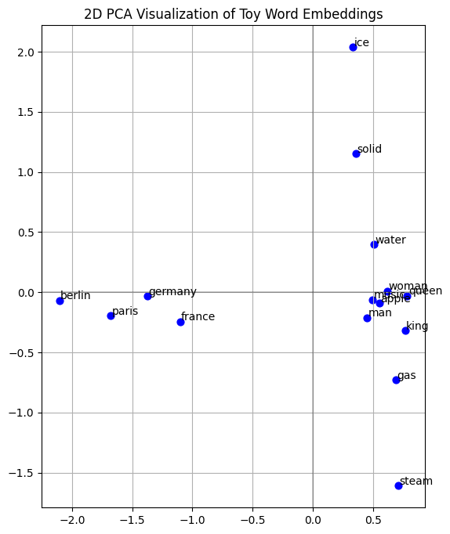

1. Thu thập dữ liệu
- Thu thập tập hợp các câu chữ liên quan đến chủ đề nào đó. Ví dụ: Các câu “I love programming. Programming is fun. I love coding.” liên quan đến chủ đề lập trình.
- Thường sẽ sử dụng các corpus có sẵn như Brown Corpus, OpenSubtitles, …

2. Huấn luyện mô hình

2.1 Xây dựng ma trận đồng xuất hiện (Co-occurrence Matrix)
- Xây dựng ma trận X cho corpus. Ma trận này có kích thước $\left|V\right|×|V|$ với $\left|V\right|$ là số lượng từ. Phần tử $X_{ij}$ là số lần từ j xuất hiện trong ngữ cảnh (Context) của từ i trên toàn corpus.
- Duyệt qua từng từ i trong văn bản, nhìn vào cửa sổ ngữ cảnh (Context Window) của nó gồm một số từ bên trái và bên phải, với kích thước (Size) tùy theo bài toán và kích thước tập dữ liệu.
- Ngoài ra, để phản ánh việc từ càng xa tâm thì quan hệ càng yếu, GloVe áp dụng trọng số giảm dần theo khoảng cách, nếu j cách từ i d vị trí thì $X_{ij}$ là $\frac{1}{d}$ thay vì 1. Nhờ đó, cặp từ gần nhau đóng góp mạnh hơn cặp từ xa, giảm nhiễu từ đồng xuất hiện tình cờ.
- Ví dụ: ta có corpus gồm các câu như sau:
I like natural language processing
I like deep learning
language processing and deep learning
I enjoy learning about language

+ Kết quả thu được ma trận đồng xuất hiện X với Context Window Size = 2
 | i | like | natural | language | processing | deep | learning | and | enjoy | about
i | 0.0 | 2.0 | 0.5 | 0.0 | 0.0 | 0.5 | 0.5 | 0.0 | 1.0 | 0.0
like | 2.0 | 0.0 | 1.0 | 0.5 | 0.0 | 1.0 | 0.5 | 0.0 | 0.0 | 0.0
natural | 0.5 | 1.0 | 0.0 | 1.0 | 0.5 | 0.0 | 0.0 | 0.0 | 0.0 | 0.0
language | 0.0 | 0.5 | 1.0 | 0.0 | 2.0 | 0.0 | 0.5 | 0.5 | 0.0 | 1.0
processing | 0.0 | 0.0 | 0.5 | 2.0 | 0.0 | 0.5 | 0.0 | 1.0 | 0.0 | 0.0
deep | 0.5 | 1.0 | 0.0 | 0.0 | 0.5 | 0.0 | 2.0 | 1.0 | 0.0 | 0.0
learning | 0.5 | 0.5 | 0.0 | 0.5 | 0.0 | 2.0 | 0.0 | 0.5 | 1.0 | 1.0
and | 0.0 | 0.0 | 0.0 | 0.5 | 1.0 | 1.0 | 0.5 | 0.0 | 0.0 | 0.0
enjoy | 1.0 | 0.0 | 0.0 | 0.0 | 0.0 | 0.0 | 1.0 | 0.0 | 0.0 | 0.5
about | 0.0 | 0.0 | 0.0 | 1.0 | 0.0 | 0.0 | 1.0 | 0.0 | 0.5 | 0.0

2.2 Quá trình huấn luyện
- Sau khi có tập các cặp đồng xuất hiện (i, j) cùng với giá trị $X_{ij}$ , GloVe tiến hành học các vector $w_{i}$ (cho từ i) và $w_{j}$ (cho từ j trong vai trò ngữ cảnh) sao cho $w_{i}⋅w_{j}≈\log{X_{ij}}$ . Nhóm tác giả đề xuất hàm mất mát dạng bình phương sai số có trọng số như sau:
$J= \sum_{i,j}{f\left(X_{ij}\right)}\left(w_{i}⋅w_{j} +b_{i}+ b_{j}- \log{X_{ij}}\right)$²
- Công thức có thêm hệ số bias $b_{i}$ và $b_{j}$ giúp điều chỉnh sai lệch tổng thể về tần xuất mỗi từ.
- Nhóm tác giả đề xuất hàm f(x) như sau:
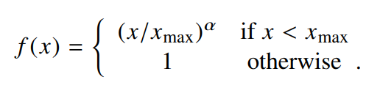
- Trong đó, x_{max} = 100 và a = ¾ cho mọi trường hợp
- Thực hiện các bước sau:
+ Khởi tạo b và w ngẫu nhiên cho mỗi từ trong X
+ Duyệt từng phần từ $X_{ij}$ > 0
+ Tính $\log{X_{ij}}$
+ Thực hiện tích vô hướng $w_{i}⋅w_{j}$
+ Tính $Loss=f\left(X_{ij}\right).\left(w_{i}⋅w_{j} +b_{i}+ b_{j}- \log{X_{ij}}\right)$²
+ Cập nhập w_{i} = w_{i} - $η . \frac{∂J}{∂w_{i}}$ , w_{j} = w_{j} - $η . \frac{∂J}{∂w_{j}}$, b_{i} = b_{i} - $η . \frac{∂J}{∂b_{i}}$ , b_{j} = b_{j} - $η . \frac{∂J}{∂b_{j}}$ . Trong đó $η$ là tốc độ học (learning rate).
+ Cụ thể:
- $\frac{∂J}{∂w_{i}}=2f(X_{ij})(w_{i}.w_{j}+ b_{i}+ b_{j}- \log{X_{ij}})w_{j}$
- $\frac{∂J}{∂w_{j}}=2f(X_{ij})(w_{i}.w_{j}+ b_{i}+ b_{j}- \log{X_{ij}})w_{i}$
- $\frac{∂J}{∂b_{i}}=\frac{∂J}{∂b_{j}}=2f(X_{ij})(w_{i}.w_{j}+ b_{i}+ b_{j}- \log{X_{ij}})$
+ Thông thường sẽ duyệt ma trận nhiều lần, tùy theo số chiều, ví dụ duyệt 50 lần nếu số chiều của vector w từ 50 đến 200 chiều, 100 lần nếu vector w 300 chiều.
+ Điều kiện dừng của J thường dừng theo early stopping, tức là nếu 10 epochs không cải thiện nữa thì dừng. Theo nhóm tác giả thì sẽ chạy đến hết số epochs.
- Ví dụ minh họa quá trình tính toán của 1 ô (cell), từ ma trận trên ta duyệt i = “i”, j = “like”. $X_{ij}=2$
+ Khởi tạo $w_{i}=[0.5, 0.8]$, $w_{j}=[0.6, 0.7]$, $b_{i}= 0.1$, $b_{j}=0.2$
+ Log ($X_{ij}$) = Log(2) = 0.693
+ $w_{i}⋅w_{j}=\left(0.5 × 0.6\right)+\left(0.8 × 0.7\right)=0.3+0.56=0.86$
+ ${Loss=\left(0.86 + 0.1 + 0.2 - 0.693\right)}^{2}= {(1.16-0.693)}^{2}= {(0.467)}^{2}=0.218$
+ $η=0.1$, giả sử $f\left(X_{ij}\right)=1$
+ $\frac{∂J}{∂w_{i}}=2×0.467 × w_{j}= 0.933706 ×\left[0.6, 0.7\right]= [0.560224,0.653594]$
+ $\frac{∂J}{∂w_{j}}=2×0.467 × w_{i}= 0.933706 ×\left[0.5, 0.8\right]= [0.466853,0.746965]$
+ $\frac{∂J}{∂b_{i}}=\frac{∂J}{∂b_{j}}= 0.933706$
+ Cập nhật $w_{i}$:
$$w_{i}←[0.5, 0.8]-0.1×[0.560224, 0.653594]=[0.5-0.0560224, 0.8-0.0653594]≈[0.4439776, 0.7346406]$$
+ Cập nhật $w_{j}$:
$$w_{j}←[0.6, 0.7]-0.1×[0.466853, 0.746965]=[0.6-0.0466853, 0.7-0.0746965]≈[0.5533147, 0.6253035]$$
+ Cập nhật các bias:
$$b_{i}←0.1-0.1×0.933706≈0.1-0.0933706=0.0066294 \\ b_{j}←0.2-0.1×0.933706≈0.2-0.0933706=0.1066294$$
+ Làm tương tự cho các $X_{ij}$ (cell) khác và lặp lại quá trình này khi đủ số vòng lặp hoặc theo điều kiện dừng J ở trên.

3. Dự đoán từ ngữ
- GloVe chỉ gợi ý từ liên quan có trong corpus. Thực hiện các bước sau để tìm ra từ liên quan:
+ Sau khi hoàn thành quá trình huấn luyện ta được các ma trận w với các trọng số đại diện cho từng từ.
+ Lấy một chữ bất kì tính cosine với từng chữ còn lại. Lựa ra các kết quả tốt nhất.
- Ví dụ sau khi huấn luyện ta được các vector trọng số của mỗi từ như sau:
Word | Vector
i | [0.5412, 0.6074, 0.2675, 0.4308, 0.4221]
like | [-0.1715, 0.7050, 0.2008, -0.1336, -0.1269]
natural | [-0.1487, 0.1952, 0.0579, -0.0862, 0.6724]
language | [-0.1792, 0.1704, 0.1241, -0.0750, -0.3513]
processing | [-0.5684, 0.4928, 0.6911, -0.7209, 0.8837]
deep | [-0.5221, -0.6285, -0.3542, 0.3360, 0.6227]
learning | [-0.3565, -0.1744, -0.2574, -1.0592, 0.4859]
and | [0.5715, 0.8097, 0.3169, -0.3762, 0.4022]
enjoy | [-0.9960, 0.2204, -1.1732, 1.0759, -0.1179]
about | [0.7070, -0.6221, 0.8013, -1.1336, -0.1064]

- Lấy từng chữ so với các chữ còn lại ta được sự tương đồng như sau:
Word | Most Similar Words (Similarity Score)
i | and (0.72), natural (0.40), like (0.34)
like | language (0.66), and (0.59), processing (0.48)
natural | processing (0.79), learning (0.46), and (0.46)
language | like (0.66), enjoy (0.04), processing (0.02)
processing | natural (0.79), learning (0.59), and (0.51)
deep | enjoy (0.50), natural (0.39), learning (0.23)
learning | processing (0.59), natural (0.46), about (0.38)
and | i (0.72), like (0.59), processing (0.51)
enjoy | deep (0.50), language (0.04), like (-0.03)
about | learning (0.38), and (0.27), processing (0.22)

- Nhờ PCA để giảm số chiều xuống, ta được biểu đồ:
